Weiterbildung sichert Zukunft
Aktuelle Befragung zeigt aber: Jede*r Fünfte kümmert sich nicht um Weiterbildung

- Fast die Hälfte der Arbeitnehmer*innen in Deutschland erhält berufliche Weiterbildungsangebote
- Am häufigsten werden unternehmensinterne Qualifizierungen und Schulungen angeboten
- Berufliche Weiterbildung ist ein Thema für alle Alters- und Karrierestufen
Augsburg, 14. August 2019 – Berufliche Weiterbildung geht jede*n an – ob jung oder alt, Berufseinsteigerin oder „alter Hase“. Gerade in Zeiten rasanter technologischer Entwicklung, neuer Jobprofile und einem sich stetig wandelnden Arbeitsmarkt ist es unerlässlich, das eigene Wissen immer wieder auf den Prüfstand zu stellen und neues obendrauf zu packen. Immerhin 44 Prozent der Arbeitnehmer*innen in Deutschland geben an, dass ihnen in ihrem Job Weiterbildungsangebote gewährt werden. Das belegen die Resultate der Orizon Arbeitsmarktbefragung 2019. Für die bevölkerungsrepräsentative Studie befragte das unabhängige Marktforschungsinstitut Lünendonk im Auftrag von Orizon insgesamt 2.012 Menschen.
Erstaunlich: Trotz der allgemein anerkannten Relevanz von Weiterbildung zählt sie nicht zu den Top-Kriterien für einen attraktiven Arbeitgeber. „Weiterbildungsangebote“ rangieren laut Orizon Arbeitsmarktbefragung 2019 mit nur 16 Prozent auf Rang 10 – deutlich hinter monetären Faktoren, flexiblen Arbeitszeiten oder dem Betriebsklima. Dazu passt, dass immerhin jede*r Fünfte der über 2.000 Befragten angibt, nichts über Weiterbildungsangebote im aktuellen Job zu wissen bzw. sich nicht darum gekümmert zu haben. „Wir müssen das Bewusstsein für lebenslanges Lernen deswegen unbedingt noch weiter stärken“, sagt Roman Hennig, der neue CEO des TOP 10-Personalunternehmens Orizon. „Unser Ziel ist es, Arbeitsplätze zu Lieblingsplätzen zu machen. Das gelingt umso besser, je kompetenter und damit wohler sich Beschäftigte in ihrem Job fühlen.“
Weiterbildung in einem professionellen Kontext kann viele unterschiedliche Formen annehmen. Die Angebote reichen von In-House-Schulungen, die der Arbeitgeber initiiert, über den Besuch von Kursen und Workshops bei speziellen externen Anbietern bis hin zu „learning on the job“ oder der anlassbezogenen Weiterbildung in Eigenregie. Manche Inhalte hängen unmittelbar mit der eigenen Ausbildung oder der aktuellen Tätigkeit zusammen, andere zahlen eher auf die sogenannten „Soft Skills“ ein, wie etwa Verhandlungskompetenz oder Stressmanagement. Das Top-Angebot sind laut Orizon Arbeitsmarktbefragung 2019 mit 68,8 Prozent nach wie vor interne Schulungen und Qualifizierungen, gefolgt von externen Angeboten (55,6 Prozent). Beide Formate sind gegenüber dem Vorjahr leicht rückläufig. Stark auf dem Vormarsch ist hingegen „Lernen bei der Arbeit“ (21,8 Prozent) sowie – etwas weniger deutlich – die Qualifizierung in eigener Initiative (15,5 Prozent).
Weiterbildung quer durch alle Berufsgruppen und Altersklassen
Weiterbildung ist nicht nur etwas für „Karrieretypen“, nicht nur für die berufliche Neuorientierung – und dient gewiss nicht nur dem Stopfen von Wissenslücken. Aktuelle Zahlen des Statistischen Bundesamts belegen eindrücklich: Menschen, die in Deutschland Weiterbildungsangebote wahrnehmen, haben die unterschiedlichsten Bildungs- und Berufsabschlüsse, befinden sich in unterschiedlichen Stellungen im Beruf und arbeiten in vielen verschiedenen Branchen. Beim Blick auf die Altersverteilung zeigt sich, dass berufliche Weiterbildung schon mit 15 Jahren beginnt und bis zum Renteneintrittsalter reicht. Einen deutlichen Unterschied gibt es bei der Unternehmensgröße: Während Betriebe der Kategorie „10 bis 19 Mitarbeitende“ nur zu rund zwei Dritteln entsprechende Angebote machen, sind es bei den Großunternehmen mit über 1.000 Beschäftigten glatte 100 Prozent.
Grafikvorschau

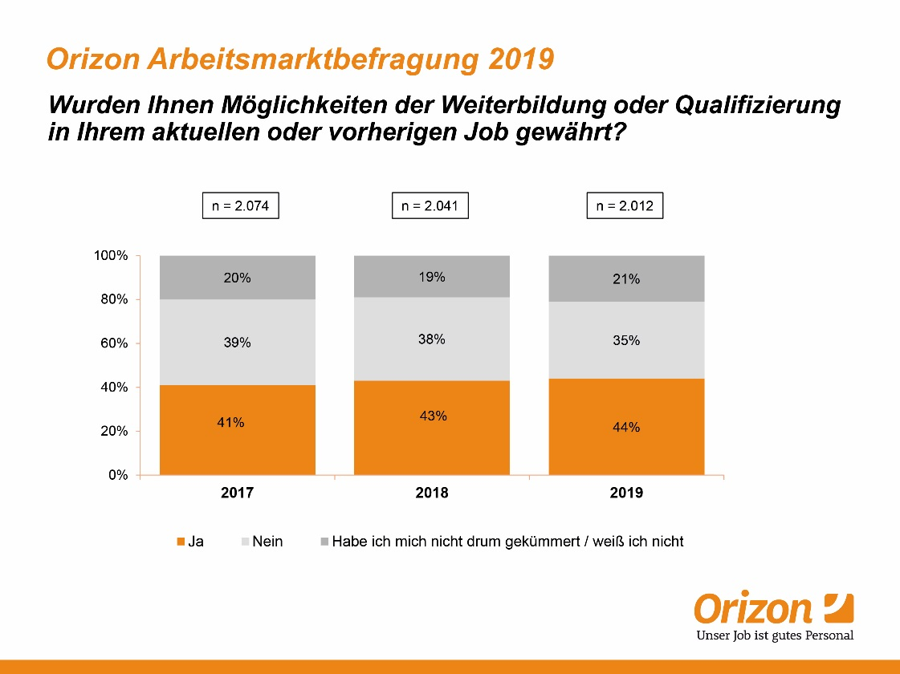

Bildunterschrift: Mehr als ein Fünftel zeigt kein Interesse an Weiterbildungsangeboten
Bildrechte: Orizon GmbH

Orizon GmbH

Das Personalunternehmen Orizon bietet das umfassende Spektrum von Personaldienstleistungen an. Zum Serviceportfolio gehören Personalüberlassung und -vermittlung sowie die Durchführung komplexer Personalprojekte. Mit technischen, gewerblichen und kaufmännischen Fach- und Führungskräften wird ein Großteil der Berufsfelder abgedeckt. Mit dieser Strategie zählt das Unternehmen zu den Marktführern für den deutschen Mittelstand. Seit 2017 gehört Orizon zur japanischen Unternehmensgruppe Outsourcing Inc., einer der führenden Unternehmensgruppen im Personaldienstleistungssegment weltweit.
Als Arbeitgeber von rund 7.500 Mitarbeitern, bundesweit ca. 100 Standorten und einem Umsatz von 319 Mio. Euro (2018, inkl. Otto Work Force Deutschland GmbH) belegt Orizon, laut Lünendonk Liste 2019, Platz 9 unter den führenden Personaldienstleistern in Deutschland. 2019 wurde Orizon von der WirtschaftsWoche als „Bester Mittelstandsdienstleister“ und von Focus-Business als „Top Personaldienstleister“ ausgezeichnet. Auf der Arbeitergeber-Bewertungsplattform kununu trägt Orizon die Gütesiegel „Top Company“ und „Open Company“.
Weitere Informationen zum Unternehmen unter https://www.orizon.de
Pressekontakt
Unternehmen: Orizon GmbH Presseabteilung | Großer Burstah 23 | 20457 Hamburg |
E-Mail presse@orizon.de

Agentur: Accente BizzComm GmbH | Dr. Martina Neunecker | T 0611 / 40 80 619 |
E-Mail: martina.neunecker@accente.de

